**FUNCTIONAL**

**SPECIFICATION DOCUMENT**

Keterangan Dokumen

|  |  |
| --- | --- |
| **Perihal** | **Keterangan** |
| Judul Dokumen | Functional Specification Document Untuk E-BAMS |
| Penyusun | Nugroho Aditya |
| Tanggal DIbuat | 31 Januari 2018 |
| Tanggal Revisi Terbaru | 2 Febuari 2018 |
| Version | 1.0 |

1. **Project Vision/Scope Summary**

Tujuan dari dokumen ini adalah untuk mengumpulkan, menganalisis, dan menentukan kebutuhan dan fiktur tingkat tinggi dari aplikasi E-BAMS. Ini berfokus pada kemampuan yang dibutuhkan oleh pemangku kepentingan dan pengguna sasaran, dan mengapa kebutuhan ini ada. Rincian bagaimana aplikasi ini memenuhi kebutuhan ini dirinci dalam spesifikasi dan pelengkap.

Dokumen ini hanya berlaku untuk aplikasi E-BAMS, yang dikembangkan oleh Nugroho Aditya.

1. **Project Justification and Design Goals**

Aplikasi E-BAMS adalah aplikasi untuk PT. DAYAMITRA KOMUNIKASI (MITRATEL). Merupakan anak perusahaan PT. Telekomunikasi Indonesia, Tbk yang bergerak di bidang infrastruktur telekomunikasi.

1. User Requirement Summary
2. System harus ada 2 login
3. Login untuk TENANT
4. Login untuk Divisi AREA,PROCUREMENT,UBIS,BOD
5. Untuk login menggunakan email
6. Setiap pengajuan project divisi bersangkutan mendapatkan pemberitahuan untuk melakukan Approval
7. system requirement summary
8. System Software Architecture
9. Laravel 5.4.* untuk web framework
10. VueJS
11. IONIC framework untuk Android
12. Versi PHP 7.0
13. Database MYSQL
14. Use case

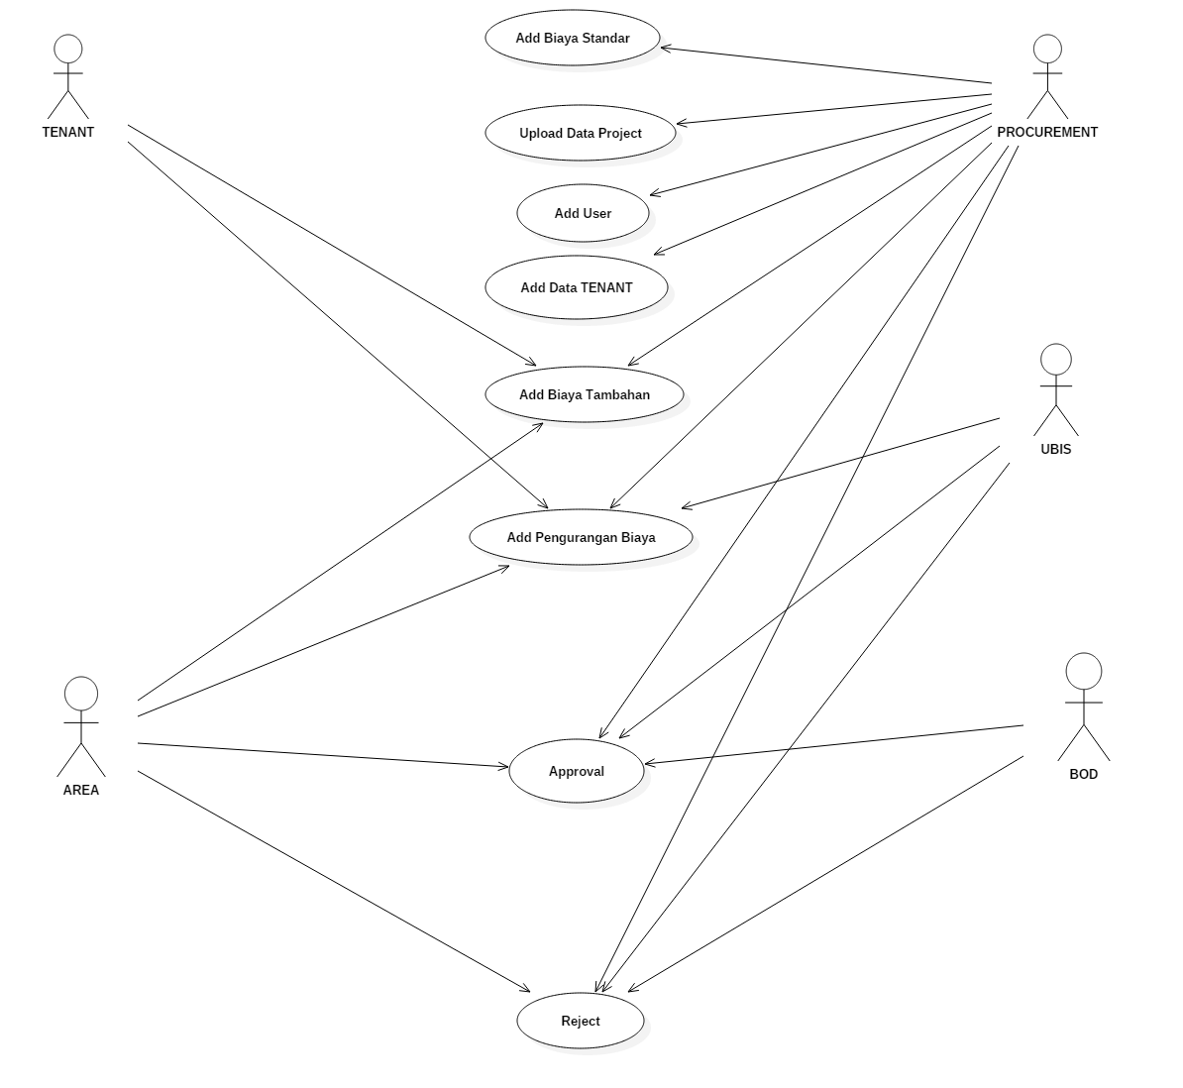

Use case scenario :

1. Tenant : Tenant menambahkan biaya project yang atau memasukan pengurangan biaya pekerjaan project.
2. Area : Area menambahkan biaya project yang atau memasukan pengurangan biaya pekerjaan project dan melakukan approval project.
3. Procurement : menambahkan biaya project yang atau memasukan pengurangan biaya pekerjaan project dan melakukan approval project. Menambahkan data Tenant yang mengakses aplikasi dan menambahkan biaya standar.
4. UBIS : menambahkan biaya project yang atau memasukan pengurangan biaya pekerjaan project dan melakukan approval project.
5. BOD : menambahkan biaya project yang atau memasukan pengurangan biaya pekerjaan project dan melakukan approval project.
6. Sequence Diagram
7. Sequence Diagram Add Project

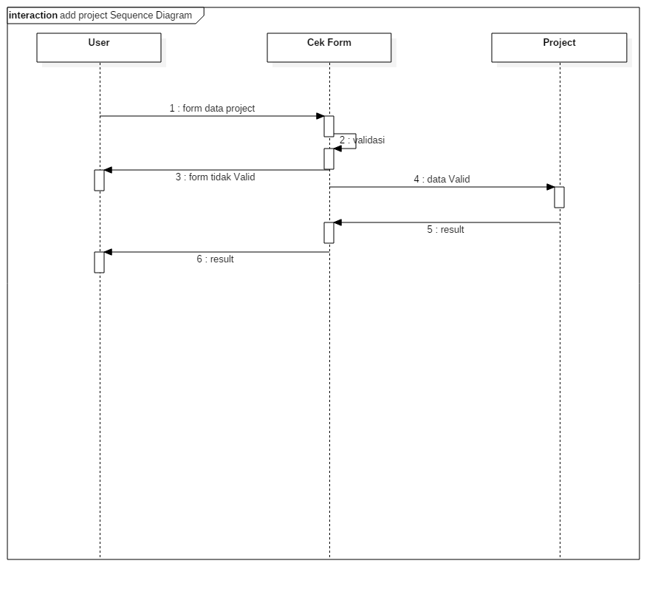

1. Sequence Diagram Add Biaya Standar

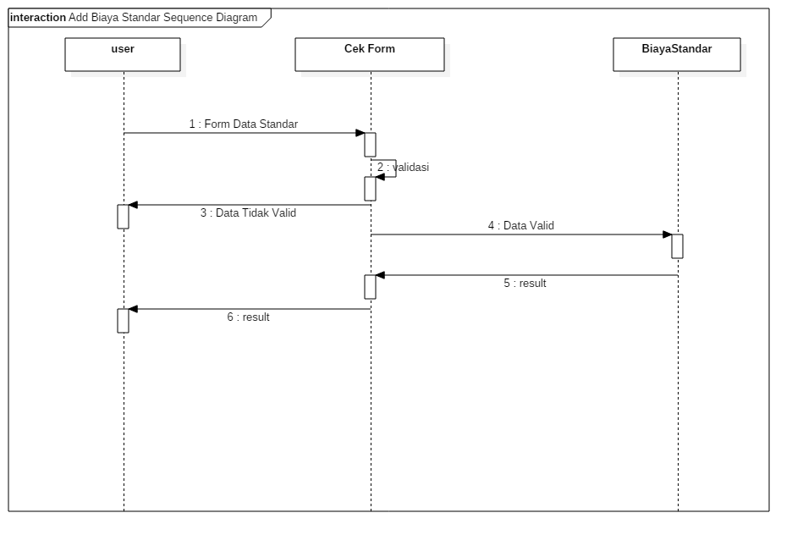

1. Sequence Diagram Add Tenant

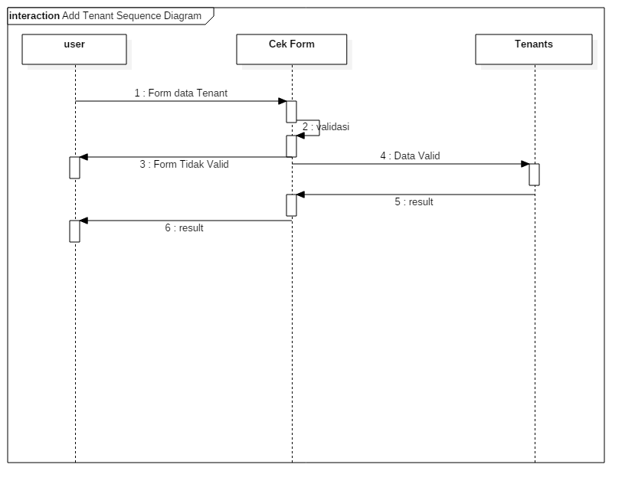

1. Sequence Add Biaya Tambahan

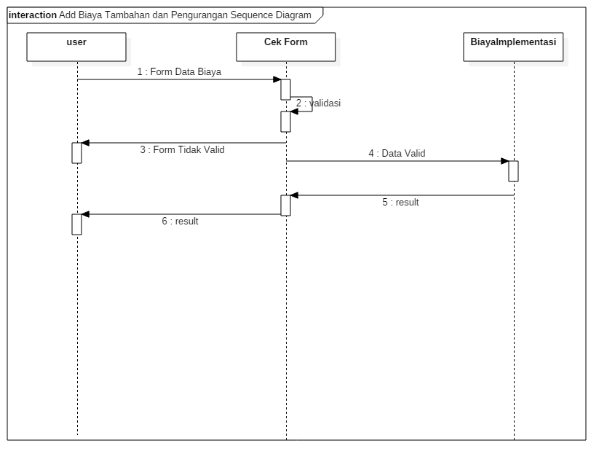

1. Sequence Approval Project

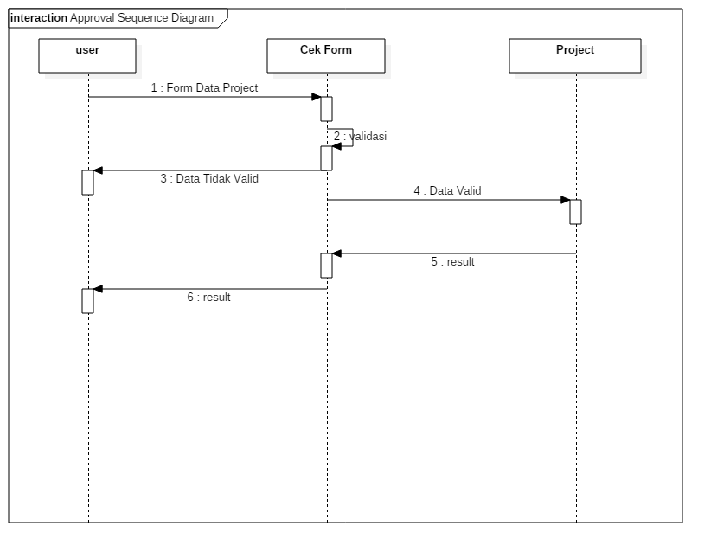

1. Sequence Diagram Reject Project

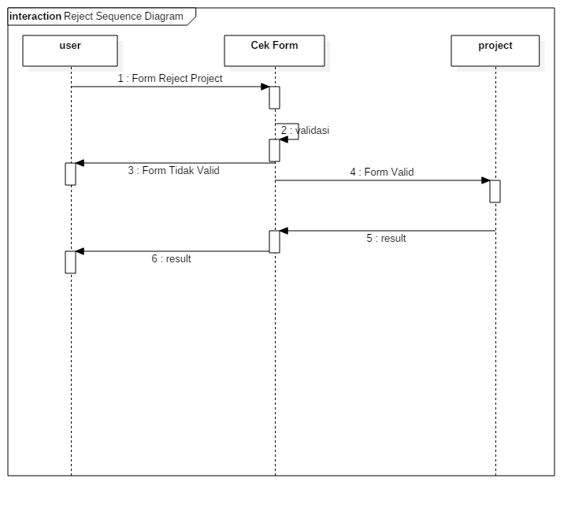

1. Activity Diagram

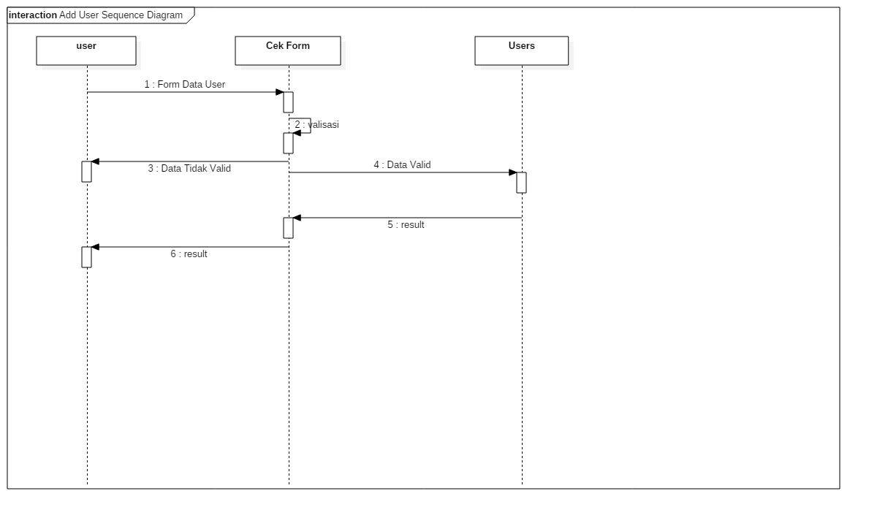

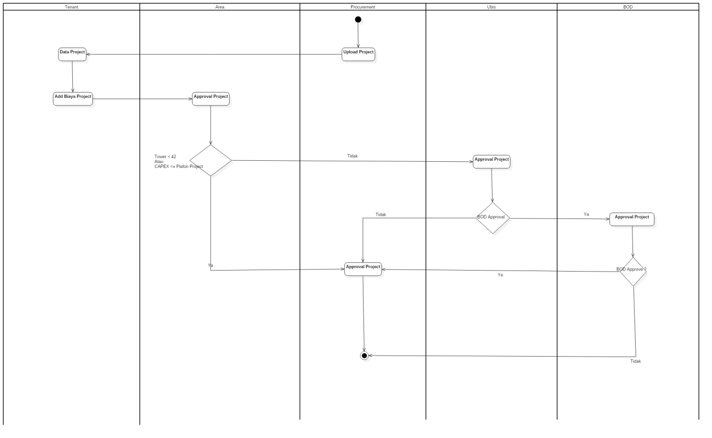

1. Class Diagram

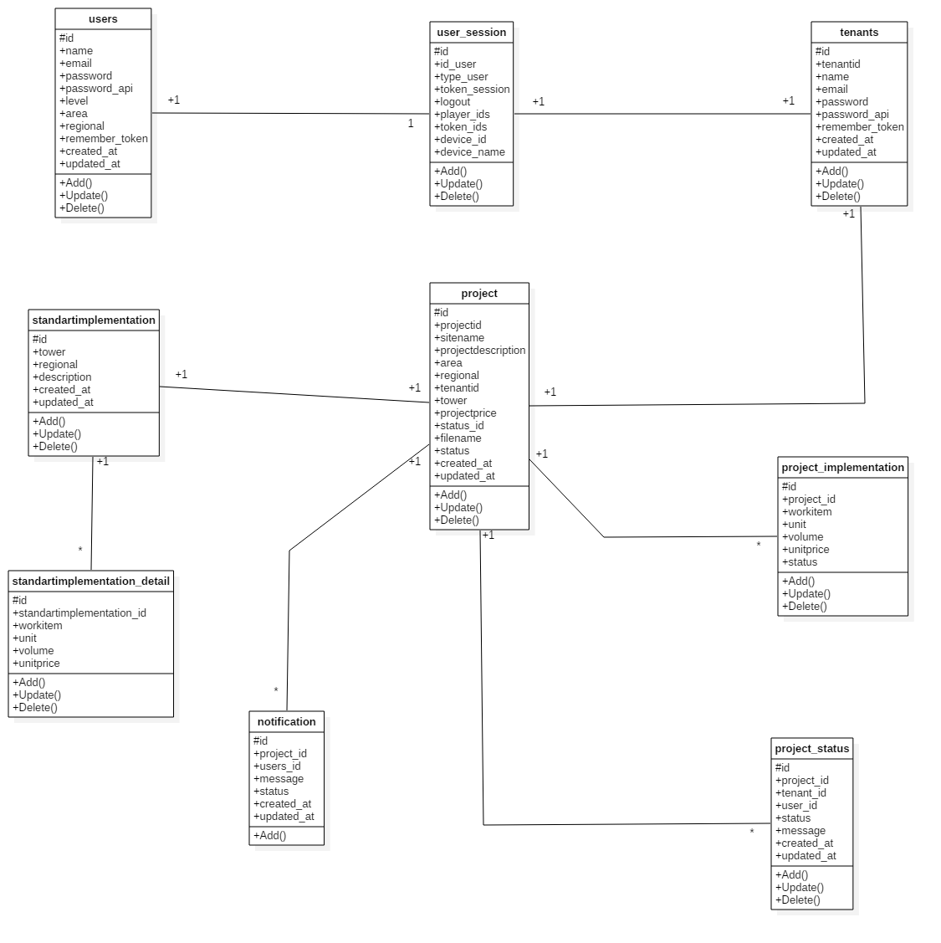

Keterangan Table MYSQL:

1. Table users

Berfungsi untuk menyimpan data karyawan login.

|  |  |  |  |
| --- | --- | --- | --- |
| Nama Field | Type | Panjang | Keterangan |
| id | int | 10 | Primary Key |
| name | varchar | 255 |  |
| email | varchar | 255 |  |
| password | varchar | 255 |  |
| password_api | text |  |  |
| level | enum(‘ADMINISTRATOR’,’KARYWAN’) |  |  |
| area | Varchar | 255 |  |
| Regional | Varchar | 255 |  |
| remember_token | Varchar | 100 |  |
| created_at | timestamp |  |  |
| update_at | timestamp |  |  |

1. Table user_session

berfungsi untuk menyimpan data user login dan logout versi mobile.

|  |  |  |  |
| --- | --- | --- | --- |
| Nama Field | Type | Panjang | Keterangan |
| id | int | 10 | Primary Key |
| id_user | Int | 10 |  |
| type_user | Enum |  |  |
| token_session | varchar | 20 |  |
| Logout | Tinyint |  |  |
| player_ids | Text |  |  |
| token_ids | Text |  |  |
| device_id | Text |  |  |
| device_name | Varchar | 50 |  |

1. Table tenant

berfungsi untuk menyimpan data tenant untuk user akses.

|  |  |  |  |
| --- | --- | --- | --- |
| Nama Field | Type | Panjang | Keterangan |
| id | int | 10 | Primary Key |
| Tenantid | Varchar | 255 |  |
| Name | varchar | 255 |  |
| email | varchar | 255 |  |
| Password | Varchar | 255 |  |
| password_api | Varchar | 255 |  |
| remember_token | varchar | 100 |  |
| created_at | timestamp |  |  |
| update_at | timestamp |  |  |

1. Table notification

berfungsi untuk menyimpan data notifikasi.

|  |  |  |  |
| --- | --- | --- | --- |
| Nama Field | Type | Panjang | Keterangan |
| id | int | 10 | Primary Key |
| project_id | int | 10 |  |
| users_id | Int | 10 |  |
| Message | Text |  |  |
| status | Int | 10 |  |
| created_at | timestamp |  |  |

1. Table project

berfungsi untuk menyimpan data project.

|  |  |  |  |
| --- | --- | --- | --- |
| Nama Field | Type | Panjang | Keterangan |
| id | int | 10 | Primary Key |
| projectid | varchar | 255 |  |
| sitename | varchar | 255 |  |
| projectdescription | text |  |  |
| area | Varchar | 255 |  |
| Regional | Varchar | 255 |  |
| Tenantid | Varchar | 255 |  |
| tower | int |  |  |
| projectprice | int |  |  |
| status_id | int |  |  |
| filename | text |  |  |
| status | enum |  |  |
| created_at | timestamp |  |  |
| update_at | timestamp |  |  |

1. Table project_implementation

Berfungsi untuk menyimpan data biaya pada project.

|  |  |  |  |
| --- | --- | --- | --- |
| Nama Field | Type | Panjang | Keterangan |
| id | int | 10 | Primary Key |
| project_id | int | 10 |  |
| workitem | text | 255 |  |
| unit | varchar | 100 |  |
| volume | double |  |  |
| unitprice | int |  |  |
| status | enum |  |  |

1. Table project status

Berfungsi untuk menyimpan data status project

|  |  |  |  |
| --- | --- | --- | --- |
| Nama Field | Type | Panjang | Keterangan |
| id | int | 10 | Primary Key |
| project_id | int | 10 |  |
| tenant_id | Int | 10 |  |
| user_id | Int | 10 |  |
| Status | Varchar | 255 |  |
| message | Text |  |  |
| created_at | timestamp |  |  |
| update_at | timestamp |  |  |

1. Table standartimplementation

Berfungsi untuk menyimpan data header biaya standar

|  |  |  |  |
| --- | --- | --- | --- |
| Nama Field | Type | Panjang | Keterangan |
| id | int | 10 | Primary Key |
| tower | int | 10 |  |
| regional | varchar | 255 |  |
| description | text |  |  |
| created_at | timestamp |  |  |
| update_at | timestamp |  |  |

1. Table standartimplementation_detail

Berfungsi untuk menyimpan data biaya standartimplementation_detail.

|  |  |  |  |
| --- | --- | --- | --- |
| Nama Field | Type | Panjang | Keterangan |
| id | int | 10 | Primary Key |
| standartimplementation_id | int | 10 |  |
| workitem | Text |  |  |
| Unit | varchar | 100 |  |
| volume | Double |  |  |
| unitprice | Int |  |  |
| created_at | timestamp |  |  |
| update_at | timestamp |  |  |

1. Legal Requirements Summary

-